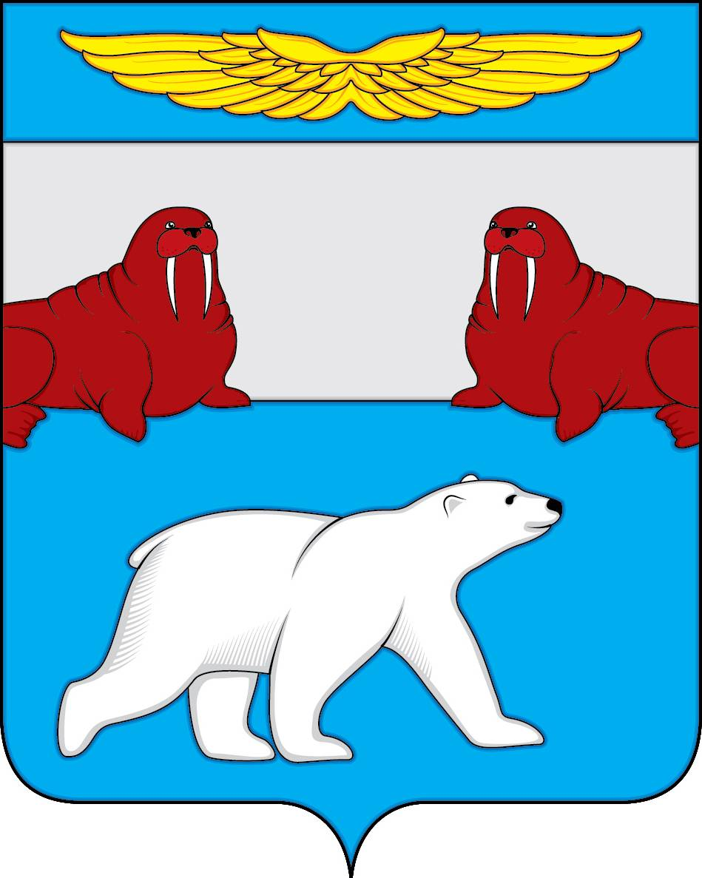

Администрация
Сельского поселения
«Поселок Амдерма» Заполярного района
Ненецкого автономного округа

(Администрация Сельского поселения «Поселок Амдерма» ЗР НАО)

ПОСТАНОВЛЕНИЕ

29 ноября 2021 года | № 134 - П
Об утверждении состава координационного Совета по развитию малого и среднего предпринимательства при Администрации Сельского поселения «Поселок Амдерма» Заполярного района Ненецкого автономного округа
Руководствуясь Положением о координационном Совете по развитию малого и среднего предпринимательства при Администрации Сельского поселения «Поселок Амдерма» Заполярного района Ненецкого автономного округа, утвержденным Постановлением Администрации Сельского поселения «Поселок Амдерма» Заполярного района Ненецкого автономного округа от 15.11.2021 № 129-П,

АДМИНИСТРАЦИЯ СЕЛЬСКОГО ПОСЕЛЕНИЯ
«ПОСЕЛОК АМДЕРМА» ЗР НАО ПОСТАНОВЛЯЕТ:

- Утвердить прилагаемый состав координационного Совета по развитию малого и среднего предпринимательства при Администрации Сельского поселения «Поселок Амдерма» Заполярного района Ненецкого автономного округа.

- Признать утратившим силу постановление Администрации муниципального образования «Поселок Амдерма» Ненецкого автономного округа от 23.11.2020 № 119-П.

3. Настоящее постановление вступает в силу после его официального опубликования (обнародования).

И.о. главы Администрации Сельского  поселения «Поселок Амдерма» ЗР НАО | М.С. Пятакова

Приложение

к постановлению Администрации

Сельского поселения «Поселок Амдерма» ЗР НАО

от 29.11.2021 № 134-П

Состав

координационного Совета по развитию малого и среднего предпринимательства при Администрации Сельского поселения «Поселок Амдерма» Заполярного района Ненецкого автономного округа

Председатель:
Коннова Виолетта Игоревна - депутат Сельского поселения «Поселок Амдерма» ЗР НАО

Заместитель председателя:
Вехлов Алексей Виктрович - депутат Сельского поселения «Поселок Амдерма» ЗР НАО

Секретарь:
Давлетшина Лилия Эдуардовна - депутат Сельского поселения «Поселок Амдерма» ЗР НАО

Члены совета:
Симонова Елена Валерьевна – специалист Администрации Сельского поселения «Поселок Амдерма» ЗР НАО;
Шпагина Светлана Николаевна - депутат Сельского поселения «Поселок Амдерма» ЗР НАО;
Чупрова Мария Игнатьевна - депутат Сельского поселения «Поселок Амдерма» ЗР НАО;
Лобанков Виктор Васильевич - депутат Сельского поселения «Поселок Амдерма» ЗР НАО;
Королева Наталья Владимировна – генеральный директор ООО «Заполярное»;
Шпагин Алексей Леонидович - индивидуальный предприниматель.

